Offenbach am Main, 3 marzo 2021

Primo posto per il Falken AZENIS FK510

nel test sulle estive di ADAC
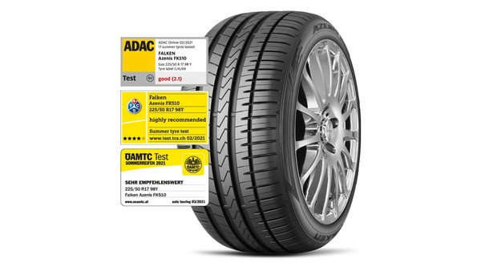
Il modello estivo UHP di Falken, l’AZENIS FK510, si è assicurato l’ennesimo riconoscimento: il primato in classifica nel test sugli pneumatici estivi dell'Allgemeiner Deutscher Automobilclub (ADAC), il più grande club automobilistico d'Europa.

Il riconoscimento da parte del prestigioso ADAC segue quelli del Touring Club svizzero (TCS) e del Touring Club austriaco (ÖAMTC).

Sono stati testati 17 pneumatici Y 225/50R17, adatti a numerosi veicoli di medie dimensioni come l’Audi A4 o la Volkswagen Passat. Il podio dell’Azenis segna la seconda vittoria assoluta per un modello Falken in un test ADAC sugli pneumatici estivi.

Il modello di Falken ha convinto i tester ADAC e ottenuto "punteggi massimi" su fondo bagnato e asciutto, ottenendo un punteggio globale di 2,1 (buono).

Nel criterio principale delle prestazioni sul bagnato, tutti i modelli sono stati sottoposti a vari test come la frenata, l'aquaplaning longitudinale e trasversale, la maneggevolezza e la guida laterale circolare. Questi risultati hanno costituito il 40% del punteggio complessivo e Falken ha riportato un punteggio di 2,0, vicinissimo al punteggio massimo.

Nella maneggevolezza, controllo e frenata su superfici asciutte, Falken ha ottenuto un ulteriore "buono" con 1,9 (20 per cento del risultato complessivo).

Un altro 20 per cento del punteggio finale è costituito dalla resistenza all’usura, dove Falken ha ottenuto un altro 2,0 (buono). Negli altri criteri, come il rumore e il consumo di carburante, ognuno dei quali vale il 10 per cento del punteggio complessivo, Falken ha ottenuto un punteggio competitivo. Una volta sommati tutti i punteggi, Falken si è assicurata il primo posto assoluto.

"Siamo molto contenti del primo posto in questo prestigioso test, anche perché si tratta di un segmento altamente competitivo", commenta Andreas Giese, senior manager product planning/corporate planning di Falken Tyre Europe GmbH. "Ancora una volta, abbiamo dimostrato che gli pneumatici Falken soddisfano tutti i requisiti dei modelli premium".

In continua evoluzione sin dal suo lancio nel 2016, il Falken AZENIS FK510 è ora disponibile in 96 misure; da 17 a 22 pollici con profili che vanno da 25 a 55 serie e approvato per velocità fino a più di 300 km/h.

Falken Tyre Europe
Falken Tyre Europe GmbH è l’affiliata europea del produttore giapponese di pneumatici Sumitomo Rubber Industries Ltd. (SRI). Quinto a livello mondiale, impiega 39.233 collaboratori. Nel 2001 e nel 2014, SRI è stata inserita da Thomson Reuters nei ‘Top 100 Global Innovators’, la lista delle imprese più innovative al mondo. Dalla sede di Offenbach am Main, Falken Tyre Europe GmbH commercializza e distribuisce un assortimento di pneumatici completo per autovetture, autocarri, camion leggeri e SUV, sia di primo equipaggiamento, sia per il mercato secondario. Tutti i prodotti FALKEN sono conformi agli standard ISO 9001, ISO/TS 16949 e ISO 14001. Sviluppati e testati nelle competizioni automobilistiche più dure al mondo, gli pneumatici Falken forniscono il massimo comfort di guida. Il brand Falken è presente in partnership elettrizzanti e ad elevata tecnologia: il motorsport, con due Porsche 911 GT3 R e il calcio, con la sponsorizzazione del BORUSSIA Park, lo stadio del club della Bunsdesliga, il Borussia Mönchengladbach. Ulteriori informazioni al sito: https://www.falkentyre.com

Per ulteriori informazioni, contattare:

Susanna Laino
Alarcón & Harris
Tel. +39 389 474 63 76
E-Mail: susanna.laino@alarconyharris.com

Kerstin Schneider
Falken Tyre Europe GmbH
Tel.: + 49 69 247 5252 676, Mobil +49 151 10846870
Fax: +49 69 247 5252 89676
E-Mail:
pr@falkentyre.com

